**Nom du fichier :**

INC-N1_ALL_ALL_HCL-NOTES_CONNEXION_Certificats-Perime_1.0.

# PRÉREQUIS / HABILITATION

|  |  |
| --- | --- |
| **Compte AD** | **Oui / Non** |
| **Accès Bastion** | **Oui** **/** **Non** |
| **Accès serveurs AGIRC-ARRCO** | **Oui / Non** |
| **Accès WitBe** | **Oui / Non** |

# PARAMÈTRE D’ENTRÉE

**Liste des différents paramètres nécessaires à la réalisation de la procédure :**

|  |  |  |
| --- | --- | --- |
|  | **Détails des paramètres** | **Valeurs possibles** |
| 1 |  |  |
| 2 |  |  |
| 3 |  |  |

# Impact

|  |  |  |
| --- | --- | --- |
| **Service non impacté** | **Service dégradé** | **Service indisponible** |
|  | **X** |  |

**Liste des impacts liés à la réalisation de procédure :**

# Points importants

**Lister les points notables majeur à connaitre avant d’appliquer**

# PROCÉDURE À DÉROULER

**1.** En cas de problème de connexion sur HCL-NOTES et le message d’erreur :

« Erreur serveur : votre certificat est périmé » ou « Clé publique introuvable » 

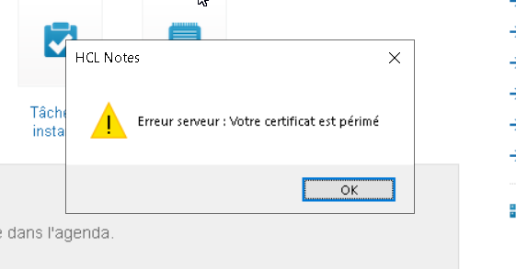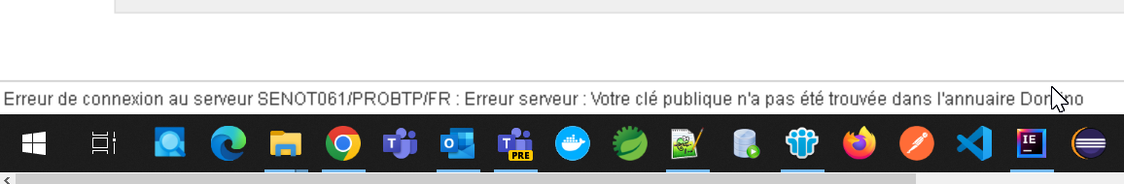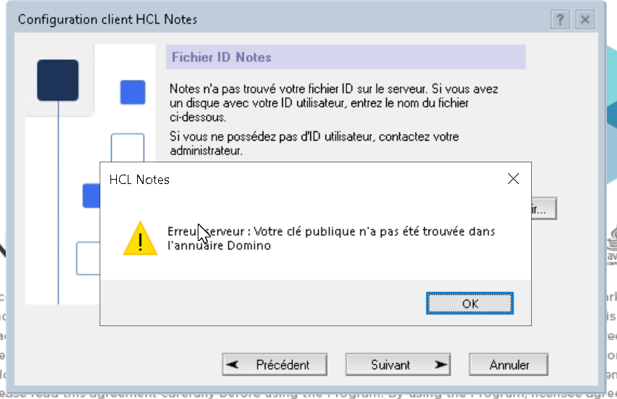

**2.** Envoyer l’incident à SECOPS-ID pour renouveler le certificat

# VÉrification

**1.** Vérifier le message d’erreur

# En cas d’Échec

1. En cas d'échec transférer le ticket chez DIPI-SIT-N2